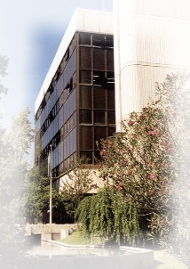
“El agua residual como recurso y su reutilización”

Día Mundial y Nacional del Agua
El INSTITUTO NACIONAL DEL AGUA ABRE SUS PUERTAS A LA COMUNIDAD EDUCATIVA

Consciente de la importancia de la ciencia y la cooperación en el campo de los recursos hídricos y con motivo de celebrarse el próximo 22 de marzo el Día Mundial del Agua y el 31 de marzo el Día Nacional del Agua, se ha organizado un evento para docentes y alumnos del nivel medio de nuestra provincia.
El objetivo es proporcionar una oportunidad importante para consolidar y continuar avanzando en el conocimiento de las aguas residuales y su reutilización, resaltando la simbiosis entre agua y agua residual a la hora de avanzar en el desarrollo sostenible. Se busca crear conciencia de las interrelaciones entre el agua y el agua residual para el desarrollo de políticas que equiparen la relación agua-agua residual y pongan en práctica un uso más sostenible del agua en un marco de respeto medioambiental.
Las actividades propuestas consisten en una visita a las instalaciones del Instituto y la participación en exposiciones realizadas por los investigadores del Centro y por científicos y representantes de distintas organizaciones del medio. La invitación es para el día viernes 31 de marzo de 2017, de 8:30 a 12:00, en nuestra sede ubicada en Belgrano 210 Oeste de la Ciudad de Mendoza.
Entrada libre y gratuita. Vacantes limitadas. Las escuelas interesadas deben inscribirse previamente enviando un correo a la dirección equipodocentegirh.ina@gmail.com; mesther_gomez@yahoo.com.ar o licbfaro@yahoo.com.ar llamando a los teléfonos 261-4285416/4271984. Se entregarán certificados de asistencia.
Lic. Mónica Saurina; Tca. María Esther Gómez; Lic. Brenda Faro; Lic. María Elena Quiles; Tco. Fernando Ballonga
Docentes e Investigadores del INA-CELA-CRA
Programa Educación y Concienciación en GIRH

